Паспорт основного отряда ЮИД
Территория: Муниципальное бюджетное общеобразовательное учреждение «Школа №26»
Образовательная организация(полное название): Муниципальное Бюджетное Общеобразовательное Учреждение «Школа №26», г.Ростов-на-Дону
Председатель комиссии «За безопасность движения»- Зам.директора по воспитательной работе- Дронова-Латухова Елена Владимировна 89281353473
Ответственный работник за мероприятия по профилактике ДДТТ- Гордиенко Николай Валерьевич 89281455299
Руководитель основного отряда ЮИД- Левковская Светлана Александровна 89281556943, svetlanka2901@nextmail.ru
Командир основного отряда ЮИД- Пананян Сергей
Количество членов в основном отряде ЮИД – 20 человек
Наличие формы – имеется
Эмблема основного отряда ЮИД- имеется
Название отряда – «Дорожный патруль»
Списочный состав основного отряда ЮИД
- Искендеров Ильвин
- Киреева Екатерина
- Колесникова Кристина
- Шевченко Арина
- Назаренко Станислав
- Арап Виолетта
- Зелинский Кирилл
- Булатова Александра
- Соболева Юлия
- Бурцев Артемий
- Вербицкий Марк
- Гейвандян Виктория
- Субботин Максим
- Коваленко Артем
- Иванова Виктория
- Рюмина Влада
- Лакисов Егор
- Рысенко Даниил
- Шлапаков Кирилл
- Субботин Максим
Девиз отряда ЮИД
Наш патруль поможет всем,
Кто на дороге не хочет проблем.
Эмблема отряда ЮИД:

Уголок «Дела юных инспекторов движения»
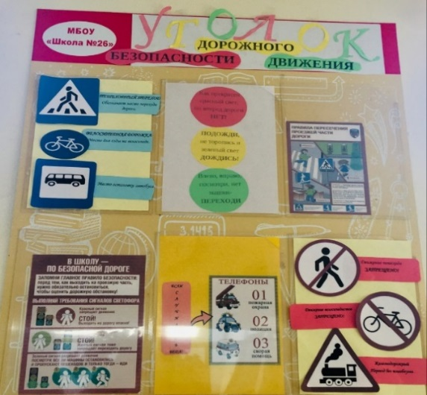
Рубрика Отряда ЮИД (в разделе ОБДД) на сайте образовательной организации
http://sc26rnd.ru/yuid-yunye-inspektory-dorozhnogo-dvizheniya/
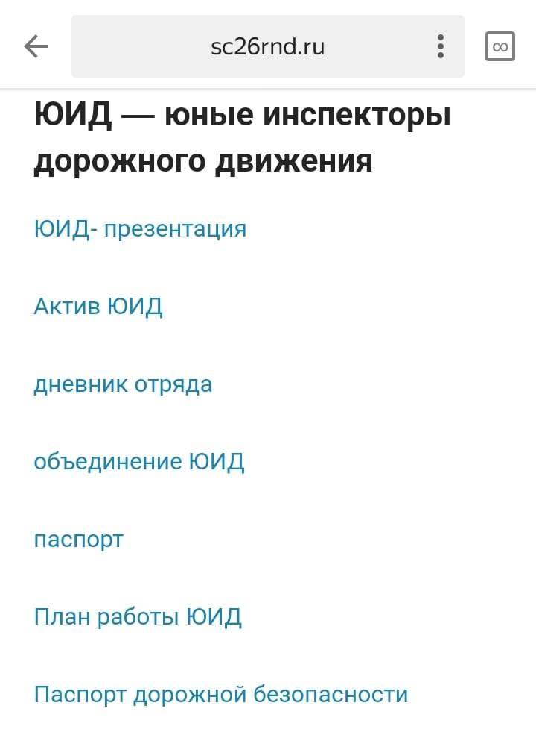
Наличие Автогородка (мобильного, стационарного, транспортной площадки) имеется
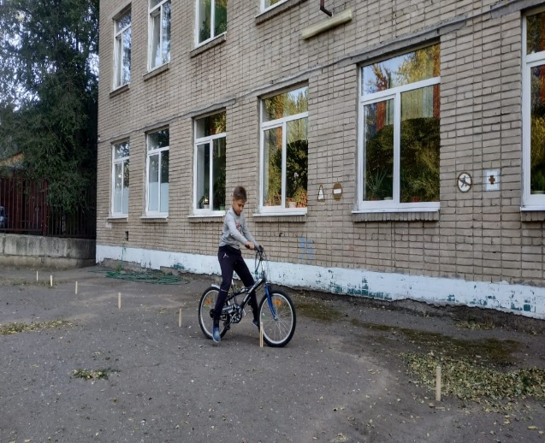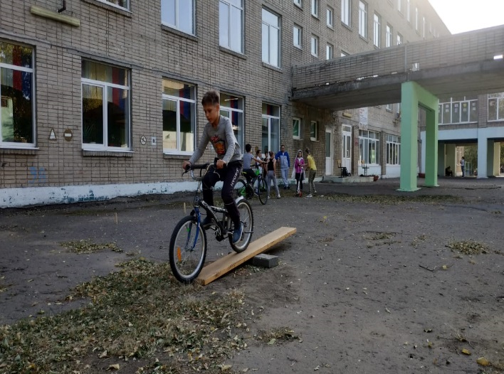
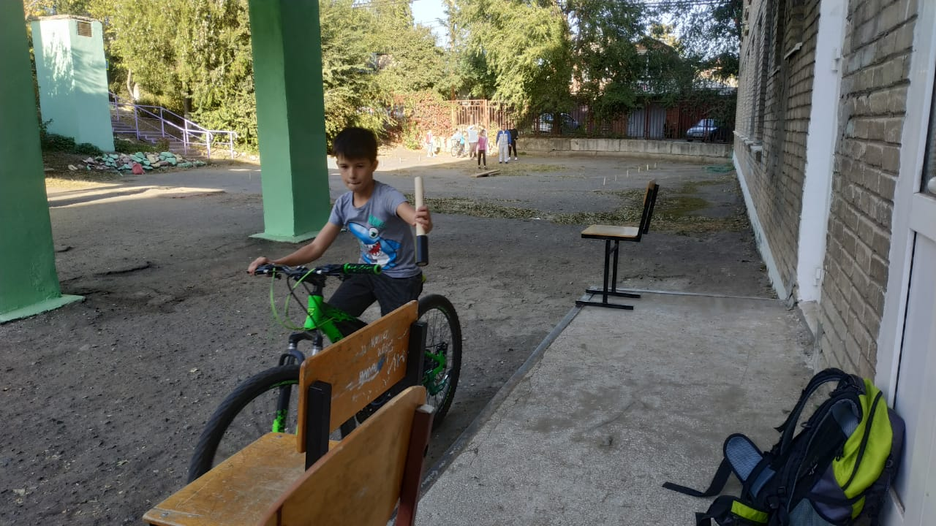
Наличие уголка по безопасности дорожного движения в холле образовательной организации
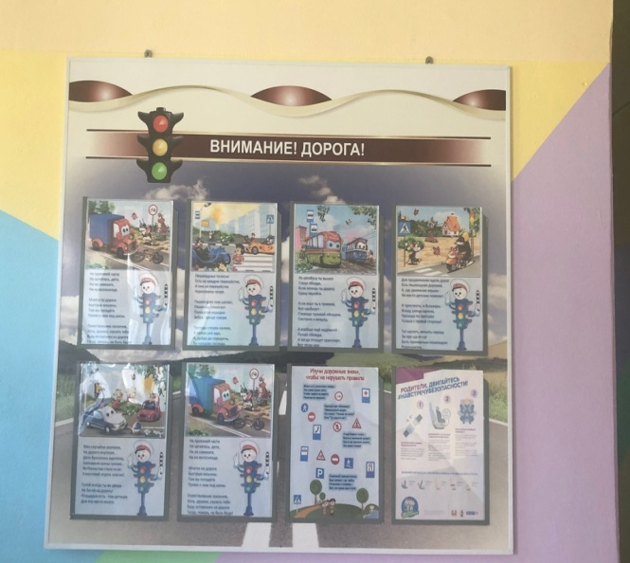
Наличие кабинета БДД
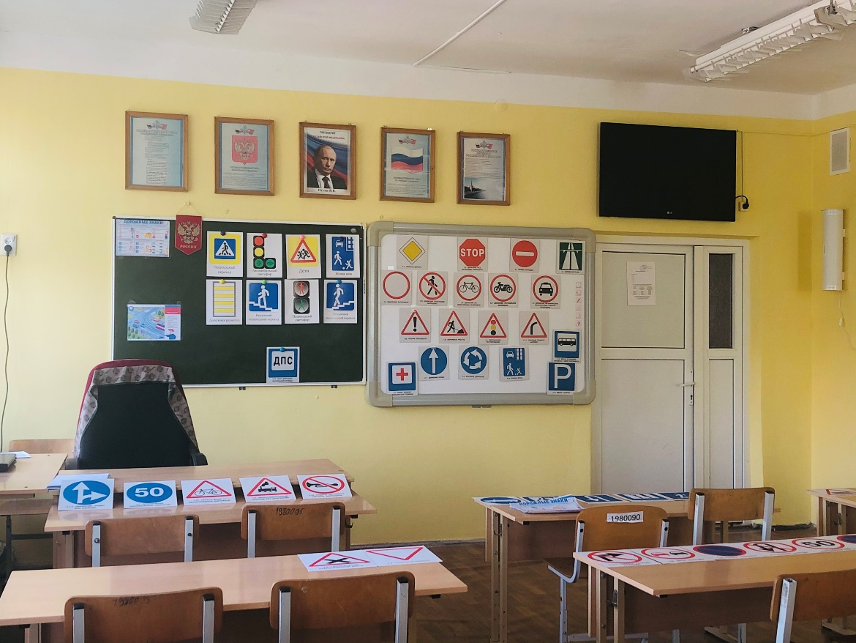

План основных мероприятий развития ЮИДовского движения и мероприятий по предупреждению ДТП с участием несовершеннолетних на текущий год

План работы основного отряда ЮИД
на 2021 – 2022 учебный год
№ | мероприятие | сроки
- 1 | Выборы членов и командира отряда ЮИД | Сентябрь
- 2 | Изучение положения об отряде ЮИД | Сентябрь
- 3 | Проведение сборов отряда ЮИД | 1 раз в месяц
- 4 | Составление и утверждение плана работы отряда ЮИД на 2021-2022 учебный год | Сентябрь
- 5 | Проведение викторин по правилам дорожного движения в начальной школе | Сентябрь-апрель
- 6 | Участие в акции «Внимание –дети!» | март
- 7 | Рейды на наличие светоотражающих элементов у учащихся школы | Ноябрь, январь
- 8 | Проведение профилактических мероприятий «Внимание – дети!», «Осенние каникулы», «Зимние каникулы», «Весенние каникулы», «Летние каникулы» | По общешкольному плану
- 9 | Посвящение первоклассников в пешеходы | Октябрь
10 | Выступление агитбригады ЮИД «Изучаем ПДД, предупреждение ПДД» | Октябрь, май
11 | Совместное участие членов отряда ЮИД с учащимися 2-4-х классов в проектной деятельности по теме: «Безопасная дорога в школу» | Октябрь-март
12 | Акция «Мудрый пешеход» (ко дню пожилого человека) | октябрь
13 | Мероприятия, посвященные Всемирному Дню памяти жертв ДТП | Ноябрь
14 | Выступления на родительских собраниях | В течение года
15 | Участие в городских мероприятиях по ДДТТ | В течение года
16 | Организация встреч с инспектором ГИБДД по пропаганде ПДД | По общешкольному плану
17 | Выступления на классных часах для учащихся начальной школы | В течение года
18 | Анкетирование по ПДД для 1-11 классов | В течение года
19 | Оформление и обновление школьного уголка по правилам дорожного движения | В течение года
20 | Выступление на классных часах для учащихся 5-6 классов | Февраль, март
21 | Участие в ежегодном городском конкурсе «Безопасное колесо» | Апрель
22 | Участие в акции «Твори добро» | Май
23 | Организовывать конкурсы рисунков, плакатов | В течение года
24 | Создание презентаций по ПДД | В течение года
25 | Изготовление памяток для обучающихся и их родителей | В течение года
26 | Анализ работы отряда ЮИД за 2021-2022 учебный год | май

Использование информационной поддержки (газета «Добрая дорога детства», газета «Авто Дон», «Стоп – газета», журналы, методические пособия, сайты).
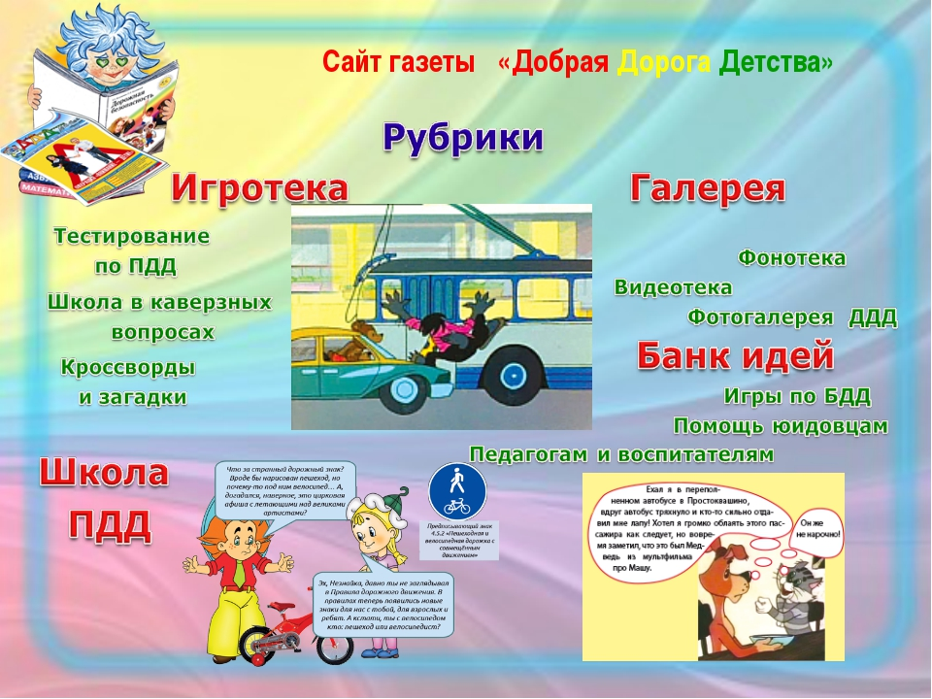
Сайт «Добрая дорога детства», https://dddgazeta.ru/

Паспорт резервного отряда ЮИД
Территория: Муниципальное бюджетное общеобразовательное учреждение «Школа №26»
Образовательная организация(полное название): Муниципальное Бюджетное Общеобразовательное Учреждение «Школа №26», г.Ростов-на-Дону
Председатель комиссии «За безопасность движения»- Зам.директора по воспитательной работе- Дронова-Латухова Елена Владимировна 89281353473
Ответственный работник за мероприятия по профилактике ДДТТ- Гордиенко Николай Валерьевич 89281455299
Руководитель резервного отряда ЮИД- Левковская Светлана Александровна 89281556943, svetlanka2901@nextmail.ru
Командир резервного отряда ЮИД- Карпенко Руслан
Количество членов в резервном отряде ЮИД – 17 человек
Наличие формы – имеется
Эмблема резервного отряда ЮИД- имеется
Название отряда – «Светофорик»
Члены резервного отряда ЮИД
- Карпенко Руслан
- Арутюнян Елизавета
- Аршба Адриан
- Горбачева Анастасия
- Денисова Аксинья
- Денисова Мария
- Закинян Марина
- Зверева Эвелина
- Давыдов Алексей
- Исаев Сергей
- Крамарев Евгений
- Лапшинова Елизавета
- Мироненко Артем
- Осипенко Мария
- Погуляева Екатерина
- Подъячих Артем
- Свиридов Михаил

Девиз резервного отряда ЮИД:
«Ты, водитель, пешеход,
Соблюдай движенья ход.
На светофор ты посмотри:
Зеленый – вот тогда иди!»
Форма отряда ЮИД
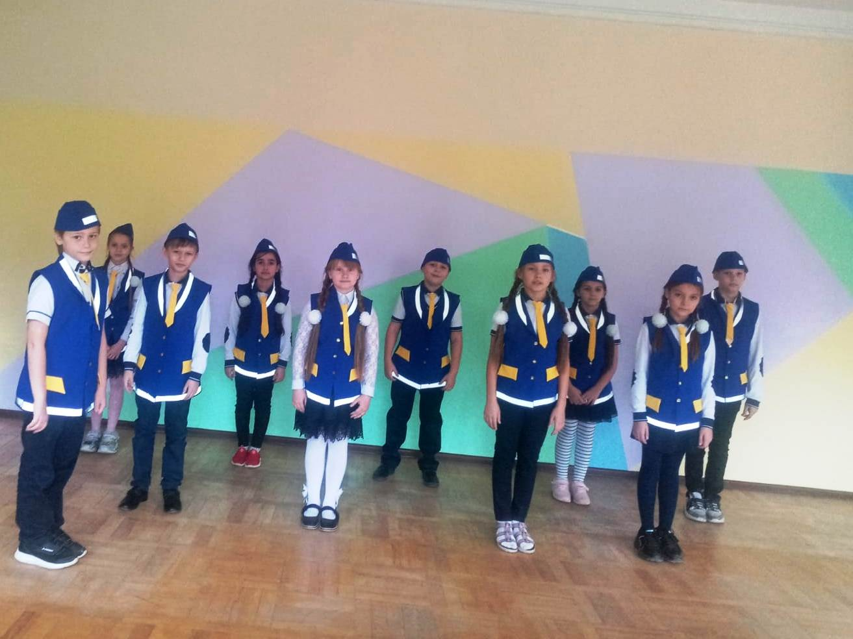
Эмблема отряда ЮИД
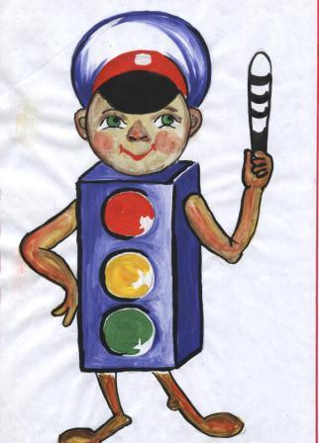

Уголок «Дела юных инспекторов движения» имеется
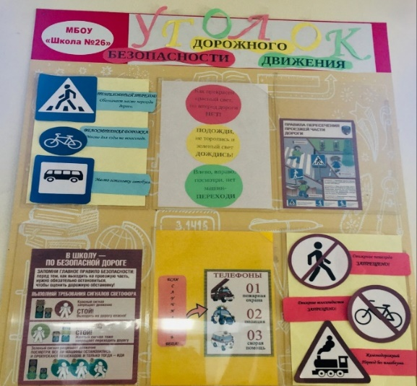

Рубрика отряда ЮИД (в разделе по ОБДД) на сайте образовательной организации имеется
http://sc26rnd.ru/yuid-yunye-inspektory-dorozhnogo-dvizheniya/
Наличие Автогородка (мобильного, стационарного, транспортной площадки) имеется
Наличие уголка по безопасности дорожного движения в холле образовательной организации
Наличие кабинета БДД
План основных мероприятий развития ЮИДовского движения и мероприятий по предупреждению ДТП с участием несовершеннолетних на текущий год

План работы резервного отряда ЮИД
на 2021 – 2022 учебный год
№ | мероприятие | сроки
- 1 | День знаний главных правил | 1 сентября
- 2 | Проведение бесед по ПДД. Встреча с сотрудниками ГАИ | Сентябрь
- 3 | Оформление уголка безопасности.  Составление плана «Мой безопасный путь в школу» | Сентябрь
- 4 | Изучение ПДД | В течение учебного года
- 5 | Акция «Мудрый пешеход» (ко Дню пожилого человека) | Октябрь
- 6 | Безопасные каникулы | Октябрь
- 7 | Занятия по изучению ПДД | Ноябрь
- 8 | Подготовка к конкурсу «Юный пешеход» | Декабрь
- 9 | Участие в конкурсе «Юный пешеход» | Декабрь
10 | Участие в городской акции «Письмо водителю» | Январь
11 | Классные часы «Зимняя дорога» | Январь
12 | Участие в фотоконкурсе «Стань заметнее» | Февраль
13 | Участие в акции «Внимание, дети!» | Март
14 | Участие в конкурсе «Безопасное колесо» | Апрель
15 | Классные часы «как я безопасно проведу каникулы» | Апрель
16 | Участие в акции «Твори добро» | Май

Использование информационной поддержки (газета «Добрая дорога детства», газета «Авто Дон», «Стоп – газета», журналы, методические пособия, сайты).
Сайт «Добрая дорога детства», https://dddgazeta.ru/

